FADIGA ADRENAL – ESTRESSE CRÔNICO

FASE 1 – CORTIZOL ALTO
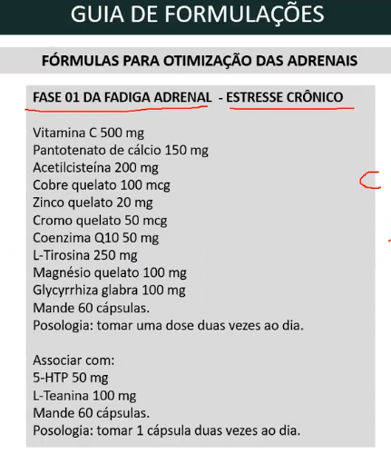

FASE 2 – EXAUSTÃO DA ADRENAL – CANSASSO APÓS O ALMOÇO
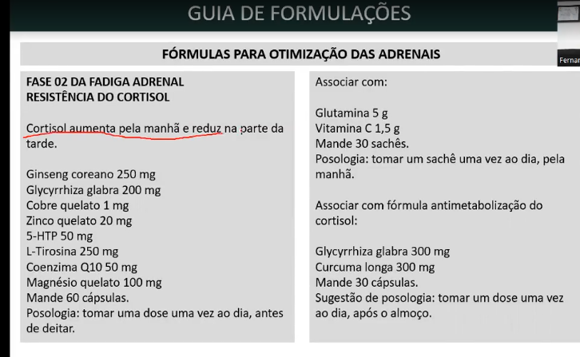

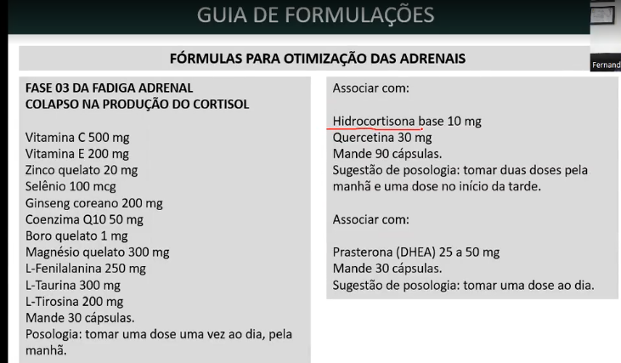
FASE 3 – DA FADIGA ADRENAL – DESEQUILÍBRIO TOTAL – PRESCRIÇÃO MÉDICA

